

**大一大一·未来可期**

• **DAILY LIFEmmexport1594010006013**

**//2024/12/19//**

//阶段课程《动物王国》//

”**01 来园情况 **

### 1.**来园人数**：今日来园幼儿26人，柠檬、晴朗、宣敏宇、金朵朵、朱劭文、陈梓奕请假。

2.**早点内容**：鲜牛奶、多样饼干。

** 02 区域活动 **

|  |  |  |
| --- | --- | --- |
| IMG_7732 | IMG_7736 | IMG_7738 |
| 果果和多多一起玩立体四子棋，边玩边记录。 | 小瑜和星星在图书区玩了汉字的演变，在找一找中认识简单的汉字。 | 开开和张帅一起看书，两人不时商量，对立面的迷宫尤其感兴趣。 |
| IMG_7739 | IMG_7741 | IMG_7743 |
| 美兮今天挑战了平衡大力士，挑战了第十层。 | 闹闹和壮壮在地面建构，创建了城市车站。 | 轩轩和糖糖在科探区继续探索电子积木，今天两人成功装上了马达。 |

**mmexport1590938236088 03户外活动 mmexport1590938236088**

|  |  |
| --- | --- |
| IMG_7746 | IMG_7753IMG_6376 |
| 一起来比赛跳绳吧！好久没跳绳了，今天我们比赛看谁跳得多。 | 甩长绳很好玩，大家一起来跳吧！ |
| IMG_7750 | IMG_7756 |
| 三个人一起比赛，看谁坚持的时间长。 | 跳完绳要休息休息，及时喝水很重要哦！ | |

** 04 学习活动 **

这是一节认知类的社会活动。每种动物都有自己的家，动物的生活习性确定了它们各自的家，动物的家与自然环境相互依存，能够促进自然环境的平衡，只有自然和谐才能为小动物提供温馨的家。本节活动旨在通过图片观察引导幼儿了解各类动物的生活环境，萌发爱护动物、保护环境的情感。

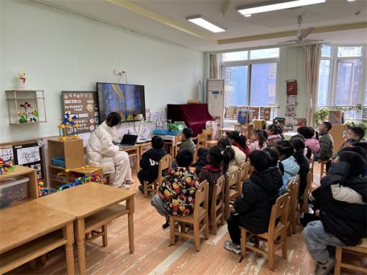

**mmexport1590938236088 05生活活动 mmexport1590938236088**

**1.餐点时光**

中午：麦片米饭、西红柿炒鸡蛋、清蒸鸦片鱼、山药荠菜汤

今天汤文豪、星星、壮壮没吃完，小朋友们是光盘小达人哦！

下午：小米南瓜红枣汤、冬枣、甜橙

**3.午睡情况**

截止1:30，果果、恩恩、多多、二宝没睡着，其他小朋友都睡觉啦！

** 06温馨提示 **

★1.最近检查发现部分孩子的脸上、手上都踆裂啦，冬天天气干燥，可以给孩子们擦点香香啊！

★2.个别小朋友借回家的图书一直还没还回来，请家长们关注一下，及时归还！

**mmexport1591077507835—END—**